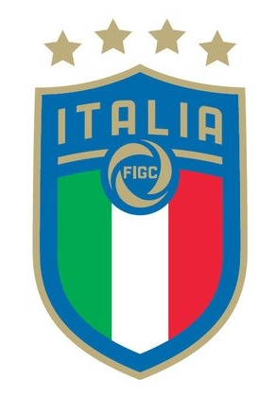
“Girl’s Football Open Day” 2018

Città:_______________________
Data: _____________________
Luogo:______________________________________________

Nell’ambito del Programma di sviluppo del calcio femminile dell’UEFA, in occasione della settimana europea dedicate al Grassroots (il Calcio di base) e in coincidenza con l’attività internazionale “UEFA Grassroots Week Awards”, la FIGC Settore Giovanile e Scolastico (SGS) organizza in ogni regione uno o più ”Open Day Femminile” con l’obiettivo di coinvolgere le bambine e ragazze interessate a prendere parte a giochi, partite e attività didattiche all’insegna dello slogan recentemente lanciato dalla UEFA “Together#weplaystrong” (www.weplaystrong.org).

Il sottoscritto _________________________________, nato a _____________________________, il ___/___/_______, residente in Via ____________________________, città _________________, genitore del minore ______________________________________, nato a ___________________, il ___/___/_______,
- è al corrente che l'attività "Girl's Football Open Day" organizzata dalla FIGC SGS è esclusivamente a carattere ludico e con scopi esclusivamente promozionali;

- dichiara di sollevare la FIGC da ogni responsabilità per infortuni, danni a cose e/o persone che la propria figlia dovesse causare o subire

Data __________
Firma del genitore________________________

